中国铁矿石价格指数（CIOPI）
中国钢铁工业协会 2019年3月6日印发

一、进口铁矿石价格（OPI）
3月6日，直接进口铁矿石62%品位干基粉矿到岸价格为84.41美元/吨（即1.3615美元/吨度），环比每吨下降0.29美元，降幅为0.34%，当月平均价格为84.69美元/吨。
3月6日，现货贸易进口铁矿石62%品位干基粉矿人民币含税价格为677.11元/吨，环比每吨下降5.95元，降幅为0.87%，当月平均价格为683.56元/吨。
3月6日，直接进口铁矿石58%品位干基粉矿到岸价格为75.53美元/吨（即1.3022美元/吨度），环比每吨下降0.50美元，降幅为0.66%，当月平均价格为76.00美元/吨。
3月6日，现货贸易进口铁矿石58%品位干基粉矿人民币含税价格为602.03元/吨，环比每吨下降4.06元，降幅为0.67%，当月平均价格为606.04元/吨。
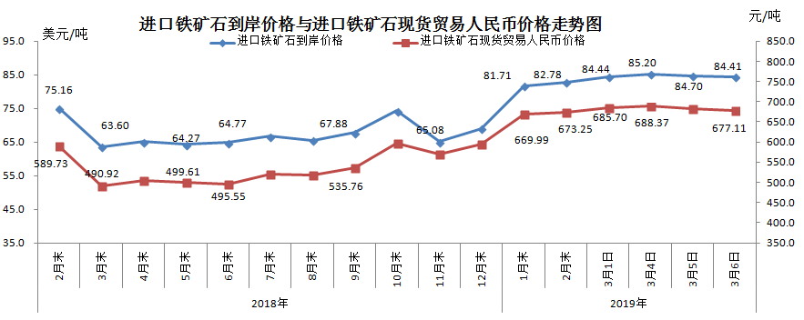
二、国产铁矿石价格
3月6日，国产铁矿石62%品位干基铁精矿含税价格为641.49元/吨，环比持平；比进口铁矿石低35.62元/吨，降幅为5.26%；当月平均价格为641.80元/吨，比进口铁矿石低41.76元/吨，降幅为6.11%。
3月6日，国产铁矿石65%品位干基铁精矿含税价格为710.22元/吨，环比持平；当月平均价格为710.57元/吨。
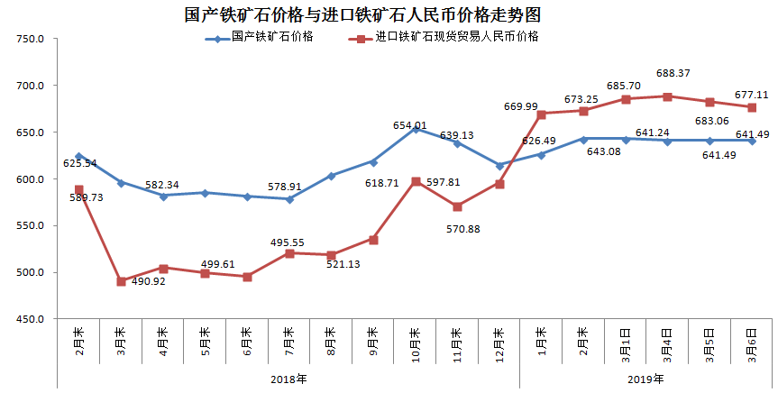三、中国铁矿石价格指数（CIOPI）
3月6日，中国铁矿石价格指数（CIOPI）302.46点，环比下降0.90点，降幅为0.30%。其中：国产铁矿石价格指数为249.30点，环比持平；进口铁矿石价格指数为312.51点，环比下降1.07点，降幅为0.34%。
